Uchwała Nr XXIV/162/2017
Rady Powiatu Mławskiego
z dnia 27 marca 2017 roku

w sprawie udzielenia pomocy finansowej dla Miasta Mława

Na podstawie art. 12 pkt. 11 ustawy z dnia 5 czerwca 1998 roku o samorządzie powiatowym (Dz. U. z 2016 poz. 814 ze zm.) oraz art. 216 ust. 2 pkt. 5 i art. 220 ust. 1 i 2 ustawy z dnia 27 sierpnia 2009 roku o finansach publicznych (Dz. U. z 2016 r. poz. 1870 ze zm.) Rada Powiatu Mławskiego uchwala co następuje:

§1
Udziela się z budżetu Powiatu Mławskiego pomocy finansowej Miastu Mława w wysokości 5 000,00 zł (słownie: pięć tysięcy złotych) z przeznaczeniem dla Muzeum Ziemi Zawkrzeńskiej w Mławie na dofinansowanie ratowniczych badań archeologicznych w Stupsku.

§2
Pomoc finansowa, o której mowa w § 1 zostanie udzielona w formie dotacji celowej w dziale 921 rozdziale 92118 § 2710.

§3
Szczegółowe zasady przekazania i rozliczania dotacji celowej zostaną określone w odrębnej umowie zawartej pomiędzy Powiatem Mławskim a Miastem Mława.

§4
Wykonanie Uchwały powierza się Zarządowi Powiatu Mławskiego.

§5
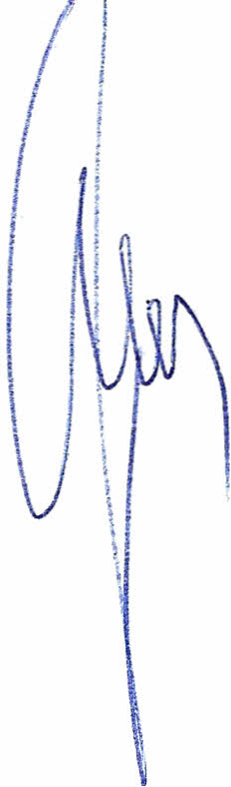
Uchwała wchodzi w życie z dniem podjęcia.

Przewodniczący Rady Powiatu
Henryk Antczak

Uzasadnienie

Muzeum Ziemi Zawkrzeńskiej, dla którego organem prowadzącym jest Miasto Mława, zwróciło się do Starosty Mławskiego z prośbą o udzielenie wsparcia finansowego na dofinansowanie ratowniczych badań archeologicznych.
Przedstawione przedsięwzięcie przyczyni się do zachowania dziedzictwa kulturowego Powiatu Mławskiego oraz pozwoli na ugruntowanie wiedzy naukowej o procesach kształtowania społeczeństw przed powstaniem państwa polskiego.
W związku z powyższym udzielenie pomocy finansowej na realizację w/w przedsięwzięcia jest zasadne.
Zgodnie z obowiązującymi przepisami, udzielenie takiej pomocy przez powiat wymaga podjęcia uchwały Rady Powiatu Mławskiego w sprawie udzielenia pomocy finansowej dla Miasta Mława.

